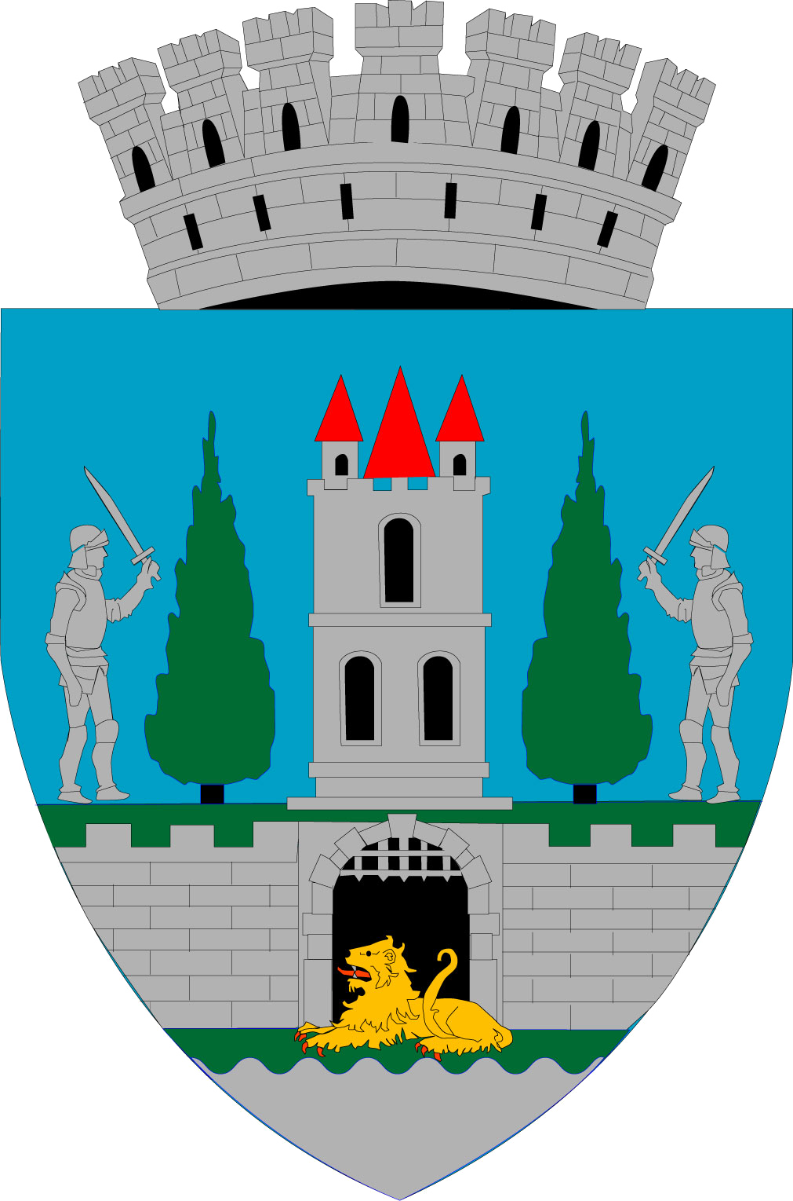
ROMÂNIA
JUDEŢUL SATU MARE
MUNICIPIUL SATU MARE
Nr. de înregistrare: 44580/18.08.2021

Kereskényi Gábor, primar al municipiului Satu Mare,

În temeiul prevederilor art. 136 alin (1) din OUG nr. 57/2019 privind Codul Administrativ, iniţiez proiectul de hotărâre privind aprobarea Regulamentului de Organizare și Funcționare al Clubului Sportiv Municipal Satu Mare, proiect în susținerea căruia formulez următorul:

REFERAT DE APROBARE

Clubul Sportiv Municipal Satu Mare, înfiinţat prin H.C.L. Satu Mare nr. 125/24.05.2007, este persoană juridică de drept public, organizată sub autoritatea Consiliului Local Satu Mare ca instituţie publică de interes local, având ca obiect de activitate promovarea şi susţinere a sportului.
Potrivit structurii organizatorice conducerea Clubului este asigurată de către un Director şi de un Comitet director, ale căror principale atribuții sunt stabilite prin Regulamentul de Organizare şi Funcţionare al instituției.
În conformitate cu prevederile Hotărârii Consiliului Local al Municipiului Satu Mare nr. 78 / 29.03.2018 privind aprobarea Organigramei, a Statului de funcții, a Regulamentului de organizare și funcționare al Clubului Sportiv Municipal Satu Mare și a Normelor financiare de utilizare a fondurilor alocate Clubului Sportiv Municipal din bugetul local pentru activităţile sportive,

Luând act de adresa înaintată executivului de către directorul Clubului Sportiv Municipal Satu Mare nr. 1556/17.08.2021 și înregistrată la sediul instituției sub nr. 44445/18.08.2021, referatul de specialitate nr. 1554/17.08.2021 precum și Procesul verbal al ședinței Comitetului Director din 16.08.2021 înregistrat cu nr. 1545/16.08.2021, prin care se solicită inițierea unui proiect de hotărâre privind modificarea Regulamentului de Organizare și Funcționare al Clubului Sportiv Municipal Satu Mare, respectiv vor fi introduse unele atribuții la Art. 12- atribuțiile Comitetului director din Regulamentului de Organizare și Funcționare al Clubului Sportiv Municipal Satu Mare,

Faţă de cele prezentate, raportat la domeniul de competență al Consiliului local, conform prevederilor art. 129 alin. (1), alin. (2) lit. d), alin. (7) lit. f) din O.U.G. nr. 57/2019 privind Codul administrativ, cu modificările și completările ulterioare, potrivit cărora consiliul local are iniţiativă şi hotărăşte, în condiţiile legii, în toate problemele de interes local date în competenţa sa asigurând printre altele şi cadrul necesar privind sportul, supun aprobării dumneavoastră proiectul de hotărâre în forma prezentată.

INIŢIATOR PROIECT
PRIMAR
Kereskényi Gábor

Th. R.U.

